**МІНІСТЕРСТВО ОСВІТИ І НАУКИ УКРАЇНИ**

**НАЦІОНАЛЬНИЙ ТЕХНІЧНИЙ УНІВЕРСИТЕТ «ДНІПРОПЕТРОВСЬКА ПОЛІТЕХНІКА»**



**Звіт**

**Про виконання лабораторної роботи**

**З дисципліни**

**«Аналіз програмного забезпечення»**

**Лабораторна робота №3**

Виконав:

Студент гр. 124-20-1

Говоруха Дмитро Сергійович

Прийняв:

Викладач кафедри САУ

Мінєєв Олександр Сергійович

НТУ «ДП» 2022

**Умова**

Придумати об’єкт тестування. Це повинен бути будь-який об’єкт який складається мінімум з 5 частин. Написати не менше 20 тест кейсів до цього об’єкту, що зможуть оцінити його якість з точки зору продукту. Створити pdf документ, де кратко описати об’єкт та описати його тест кейси.

**Об’єкт тестування**

**Xiaomi Redmi Note 7 4/64GB**

**Характеристики об’єкту**

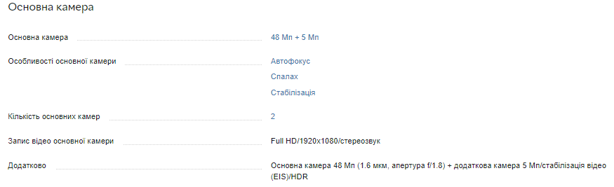

**Тест кейси**

Кейс 1. Перевірка розмірів пристрою:

1. Беремо об'єкт
2. Беремо лінійку
3. Вимірюємо ширину, висоту та глибину пристрою

Очікуваний результат: Результати повинні відповідати зазначеним в ТЗ

Кейс 2. Перевірка ваги пристрою

1. Беремо об’єкт
2. Беремо ваги
3. Вимірюємо вагу пристрою

Очікуваний результат: Результат повинен відповідати зазначеним в ТЗ

Кейс 3. Перевірка кнопки живлення (включення пристрою)

1. Беремо об’єкт
2. Затискаємо кнопку живлення

Очікуваний результат: Пристрій увімкнувся

Кейс 4. Перевірка кнопки живлення (вимкнення пристрою)

1. Беремо об’єкт
2. Затискаємо кнопку живлення
3. В меню обираємо вимкнути пристрій

Очікуваний результат: Пристрій вимкнувся та більше не реагую

Кейс 5. Перевірка кнопок гучності

1. Беремо об’єкт
2. Натискаємо кнопку гучності (+)
3. Натискаємо кнопку гучності (-)

Очікуваний результат: Повзунок гучності спочатку зріс, потім знизився

Кейс 6. Перевірка зарядки

1. Беремо об’єкт
2. Беремо зарядний пристрій, який підключаємо до мережі
3. Підключаємо зарядний пристрій до об’єкту

Очікуваний результат: Чуємо звукове сповіщення та бачимо на екрані стан заряду

Кейс 7. Перевірка сенсору

1. Беремо об’єкт
2. Вмикаємо екран
3. Починаємо натискати, водити, тапати у різних частинах екрану

Очікуваний результат: Пристрій повинен швидко та точно реагувати на дії

Кейс 8. Перевірка телефонного зв’язку

1. Беремо об’єкт
2. Підключаємо SIM карту
3. Набираємо номер (наприклад друга)
4. Починаємо дзвінок

Очікуваний результат: Дзвінок розпочався. Друг взяв слухавку

Кейс 9. Перевірка Wi-Fi зв’язку

1. Беремо об’єкт
2. Підключаємось до будь якої мережі Wi-Fi
3. Заходимо на будь який веб-сайт

Очікуваний результат: Ми зможемо зайти на сторінку та прогрузити її

Кейс 10. Перевірка блютуз зв’язку

1. Беремо об’єкт
2. Беремо будь який пристрій з блютуз зв’язком (колонка, навушники, часи)
3. Встановлюємо зв’язок

Очікуваний результат: З’єднання встановлено та почалась передача даних (звук, данні)

Кейс 11. Перевірка GPS

1. Беремо об’єкт
2. Вмикаємо GPS
3. Заходимо до застосунка «Мапа» або на сайт

Очікуваний результат: На мапі повинно відображатись ваше місцезнаходження з припустимими похибками

Кейс 12. Перевірка гіроскопу

1. Беремо об’єкт
2. Входимо до застосунку «Рівень»
3. Рухаємо телефоном

Очікуваний результат: В застосунку повинен відображатись нахил

Кейс 13. Перевірка датчику наближення

1. Беремо об’єкт
2. Вмикаємо його
3. Наближаємо будь який об’єкт (наприклад руку) до датчику наближення у верхній частині пристрою

Очікуваний результат: Пристрій повинен гаснути

Кейс 14. Перевірка датчику освітлення

1. Беремо об’єкт
2. Вмикаємо функцію «автояскравість»
3. Перенесемо об’єкт у темне місце
4. Перенесемо об’єкт у освітлене місце

Очікуваний результат: Яскравість дисплею зменшиться. Яскравість дисплею збільшиться

Кейс 15. Перевірка розблокування за відбитком пальця

1. Беремо об’єкт
2. Налаштовуємо розблокування пристрою за відбитком
3. Блокуємо пристрій
4. Підносимо палець до сканеру відбитка

Очікуваний результат: Пристрій швидко реагує та розблокується

Кейс 16. Перевірка розблокування обличчям

1. Беремо об’єкт
2. Налаштовуємо розблокування пристрою за обличчям
3. Блокуємо пристрій
4. Намагаємось розблокувати пристрій

Очікуваний результат: Пристрій швидко реагує та розблокується

Кейс 17. Перевірка фронтальної камери

1. Беремо об’єкт
2. Вмикаємо режим фронтальної камери
3. Робимо знімок

Очікуваний результат: Отримаємо знімок гарної якості

Кейс 18. Перевірка основної камери

1. Беремо об’єкт
2. Вмикаємо режим основної камери
3. Робимо знімок

Очікуваний результат: Отримаємо знімок гарної якості

Кейс 19. Перевірка автофокуса

1. Беремо об’єкт
2. Вмикаємо режим камери
3. Натискаємо на екрані на близький об’єкт
4. Натискаємо на екрані на дальній об’єкт

Очікуваний результат: Камера повинна швидко фокусуватись на об’єктах

Кейс 20. Перевірка ліхтарика

1. Беремо об’єкт
2. Вмикаємо ліхтарик

Очікуваний результат: Отримаємо яскраве світло